 | CEMİL MİDİLLİ İLKÖĞRETİM OKULU 4/C SINIFI Karabağlar-İZMİR
 | 2010 – 2011 EĞİTİM ÖĞRETİM YILI MADDENİN ÖLÇÜLEBİLİR ÖZELLİKLERİ : HACİM
Adı Soyadı : ,,,,,,,,,,,,,,,,,,,,,,,,,,,,,,,,,,,,,,,,,,,,,,,,,,………,,,,,,,,,,,,,,,, 30 Temmuz 2026
Numarası : ,,,,,,,,,,,,,,,,,,,,,,,,,

2. Ünite: Maddeyi Tanıyalım
Kazanım: Maddenin ölçülebilir özelliklerinden hacmi ve hacim birimlerini kavrar. Maddenin hacmini ölçer. Doğal işlenmiş ve yapay madde kavramlarını ayırt eder.
Süre: 3 ders
 Etkinliklerinizi yaparken her grup üyesi araştırma, sözlü ve yazılı anlatım çalışmalarına katılacaktır.

MADDENİN ÖLÇÜLEBİLİR ÖZELLİKLERİ : HACİM
Terimler: hacim-litre-mililitre
Evet Uzun Kuyruk, şimdi de hacmin nasıl ölçüldüğünü öğreneceğiz.
Bak Uzun Kuyruk, tüm maddeler bulundukları ortamda bir yer kaplar. Sen de bulunduğun ortamda yer kaplıyorsun, biliyor muydun? ☺ Maddelerin bulundukları ortamda kapladıkları yere __________ denir. Senin kapladığın yerin adı ise ____________tur.


Kütlenin nasıl ölçüldüğünü öğrendik Sahip. Sıra hacmin ölçülmesinde, değil mi?
Doğadaki katı, sıvı ve gaz hâldeki tüm maddelerin hacmi vardır Uzun Kuyruk. Hacim, maddelerin ölçülebilir özelliğidir.
Uzun Kuyruk, katıların belirli bir şekli ve hacmi; sıvıların belirli bir hacmi vardır. Gazlarda ise her ikisi de belirsizdir.
Katı maddelerin hacmi, eğer düzgün bir geometrik şekle sahipse matematiksel hesaplamalarla belirlenirken; düzgün bir şekle sahip değilse dereceli silindir ve sıvıların yardımı ile bulunur.
Sıvıların hacmi ise dereceli silindir ile ölçülür.

Hacim ölçüsü birimi ________dir.

Kısaca “___” şeklinde gösterilir.

Litreden küçük olan maddelerin hacmini ölçmek için ___________ kullanılır. Kısaca “_____” şeklinde gösterilir.

1 L = 1000 mL

Hacim ölçü birimleri birbirine çevrilebilir.

3 L = 3000 mL 5 L = 5000 mL

SIVILARIN HACMİ

Kütlenin nasıl ölçüldüğünü öğrendik. Şimdi de hacmin nasıl ölçüldüğünü öğrenelim.
Gazlar bulundukları kaba yayıldıklarından dolayı hacimleri, bulundukları kabın hacmine eşittir.

________, _____________, _______________ gibi kapalı ambalajlı sıvıların kaplarında; 200 mL, 100 mL ve 1 L gibi birimlerle hacimlerinin ne kadar olduğu yazılıdır. Sizce bu sıvı maddelerin hacimleri nasıl ölçülüyordur?

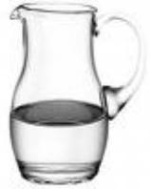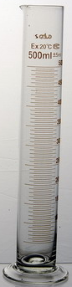
Sıvılar bulundukları kabın şeklini alır. Bu nedenle sıvıların hacmini __________ ____________ ile ölçeriz.
Ölçülecek sıvı dereceli silindire dökülür.
Suyun dereceli silindirdeki seviyesi okunur.
Okunan sayı, sürahideki suyun hacmidir.
200 mL

KATILARIN HACMİNİ NASIL ÖLÇERİZ?
Dereceli silindir kullanarak katıların hacmini ölçebilir miyiz arkadaşlar? ___________

Katı maddelerin hacmi iki şekilde ölçülür:

* Küp, dikdörtgen, prizma, silindir, koni gibi şekli belli olan katıların hacmi matema-tiksel formüllerle hesaplanır.

* Şekli düzgün olmayan katıların hacmini ölçmek için aşağıdaki resim ve tabloyu incelemenizi istiyorum arkadaşlar.

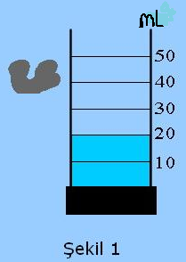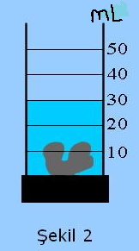
Su, dereceli silindire konur. Suyun üst seviyesi okunur. ( 20 mL )
Hacmi belirlenecek katı madde yavaşça dereceli silindirin içine bırakılır.
Dereceli silindirde suyun seviyesi okunur.
( 30 mL )
İlk okunan değer, son okunan değerden çıkarılarak taşın hacmi bulunur.

30 – 20 = 10 mL

İlk değer = 20 mL Son değer = 30 mL

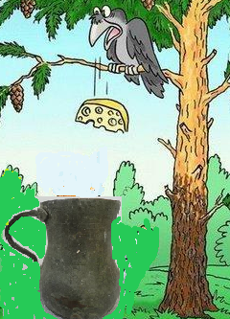
AKILLI KARGANIN ÖYKÜSÜ
Ağzında bir parça peynir olan küçük karga çok susamıştı. Uzun süre su aradıktan sonra bir çiftliğin bahçesinde bir testinin dibinde azıcık su olduğunu gördü. Suya nasıl ulaşacağını düşünürken yanlışlıkla ağzındaki peyniri suya düşürdü. Peynirin suya düşüşüyle testideki suyun seviyesinin yükseldiğini fark etti. Karga, hemen testinin yanındaki çakıl taşlarını testiye atmaya başladı. İçine taş atılan testideki suyun seviyesi karganın içebileceği kadar yükseldi. Kana kana su içen karga, aklını kullanmanın ve başarmak için çaba göstermenin ödülünü almış oldu.
Karga suya taş atınca suyun seviyesi niçin yükseldi? Bu olaydan nasıl bir sonuç çıkardınız?

HACİMLERİ KARŞILAŞTIRALIM

Maddelerin kütlelerini terazi kullanarak ölçmüştünüz, hatırladınız mı arkadaşlar? Kütle ölçü birimi olarak kg ve g’ı kullanmıştınız. Şimdi sizinle bir karşılaştırma yapacağız. Bunun için öğretmeninizden yardım alabilirsiniz.
Terazide 250 g şeker tartın ve bir kaba koyun. Daha sonra 250 g pamuk tartın ve aynı büyüklükte başka bir kaba koyun. 250 g şekerin ve 250 g pamuğun kapladıkları hacmi karşılaştırın.
Hangisi daha fazla yer kaplıyor?
Kütleleri eşit olan iki maddenin kapladıkları hacim farklı olabiliyorsa, maddeleri sadece kütleleri ile nitelemek yeterli olur mu?
Pinpon topu büyüklüğündeki bir demir ile cam bir bilyenin kütlesi eşit midir?
Kütleleri aynı olan varlıkların kapladıkları hacim her zaman aynı mıdır?

SONUÇ : Bir varlık hakkında yeterli bilgiye sahip olabilmek için o varlığın kütlesinin yanı sıra kapladığı yeri, yani hacmini de bilmemiz gerekir.
Maddelerin ölçülebilir iki özelliği vardır: KÜTLE ve HACİM.

Küçük ölçekteki katıların hacmini dereceli silindir yardımı ile bulabiliyorduk. Peki dereceli silindire sığmayacak kadar büyük maddelerin hacimlerini ölçebilir miyiz? Örneğin benim hacmimi nasıl ölçersiniz? ☺
Büyük ve şekli belli olmayan maddelerin hacimlerini ölçerek bulmak çok zordur. Ancak yaklaşık bir değer bulunabilir.
Sıvı maddeler bulundukları kabın şeklini aldıkları için hacimleri katı maddelerden daha kolay ölçülebilir. Günlük yaşamımızda kullandığımız birçok sıvı ürünün hacimleri ambalajında belirtilmektedir.

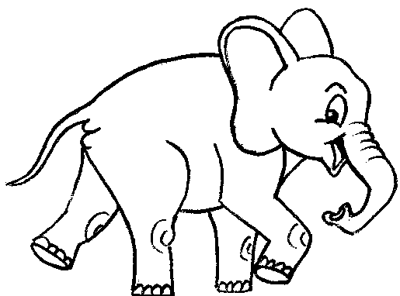

Öğrendiklerimizi Gözden Geçirelim
① Kütle ve hacmin, maddenin ölçülebilir özellikleri olduğunu öğrendik.
② Katıların, sıvıların ve gazların kütlelerinin olduğunu; kütlenin eşit kollu terazi ve elektronik
tartıyla ölçüldüğünü öğrendik.
③ Kütle ölçme biriminin kg ve g olduğunu öğrendik.
④ Katıların ve sıvıların hacmini belirledik. Hacmin L ve mL ile ölçüldüğünü öğrendik.
⑤ Uluslar arası ölçüleri kullanmanın önemini öğrendik.

ULUSLAR ARASI ÖLÇÜLERİN KABULÜ

Osmanlı Devleti’nde kullanılan saat, takvim ve ölçüler, Avrupa devletlerinde kullanılanlardan farklıydı. Bu durum sosyal, ticarî ve resmî ilişkileri zorlaştırıyor, bazı karışıklıklara neden oluyordu. Osmanlı Devleti’nin son dönemlerinde bu farklılığı gidermek için bazı çalışmalar yapıldı. Cumhuriyetin ilânından sonra bu zorlukları ortadan kaldırmak için çalışmalara başlandı. Önce 26 Aralık 1925’te çıkarılan bir kanunla, o zamana kadar kullanılmakta olan Hicrî ve Rumî takvimlerin yerine Milâdî takvim kabul edildi ve 1 Ocak 1926’dan itibaren kullanılmaya başlandı. Böylece devlet işlerinde karışıklık önlendi. Takvimdeki bu değişikliğin yanında, alaturka denilen, güneşin batışına göre ayarlanan saat yerine, çağdaş dünyanın kullandığı saat sistemi kabul edildi. Batı’dan alınan zaman ölçüsü ile gün 24 saate bölünüp günlük hayat düzene sokuldu. 1928 yılında yapılan bir değişiklikle milletler arası rakamlar kabul edildi. 1931’de kabul edilen bir kanunla eski kütle ve uzunluk ölçüleri değiştirildi. Eskiden kullanılan arşın, endaze, okka gibi ölçü birimleri kaldırıldı. Bunların yerine uzunluk ölçüsü olarak metre, kütle ölçüsü olarak kilogram kabul edildi. Uzunluk ve kütle ölçülerinde yapılan bu değişikliklerle uluslar arası ölçü birimleri ülkemizde de kullanılmaya başlandı. Böylece ülkemizde ölçü birliği sağlandı.

